Тема: Первое посещение библиотеки.
Цель: Знакомство с библиотекой, формирование интереса к книге.
Содержание темы:
- Путешествие по библиотеке. Знакомство с" книжным домом". Понятия" читатель", "библиотекарь". Знакомство с тематическими полками, полками для выбора книг.
- Просмотр имеющихся в читальном зале периодических изданий для 1-4 классов "Простоквашино", "Мурзилка", «Свирелька», «Юный натуралист», «Свирель», «Мир техники».
- Основные правила пользования книгой и библиотекой.
Форма проведения: путешествие по библиотеке. Беседа. Просмотр красочных изданий книг. Литературная игра "А сейчас Вы, друзья, узнайте нас".
Ход мероприятия
Библиотекарь: Здравствуйте, ребята! Сейчас я вам загадаю загадку, а вы постараетесь её отгадать.
Снаружи смотришь – дом как дом,
Но нет жильцов обычных в нём.
В нём книги интересные
Стоят рядами тесными:
И Черномор, и царь Гвидон,
И добрый дед Мазай.
Как называют этот дом?
Попробуй, угадай!!!
- Сегодня вы - гости нашей школьной библиотеки. Что же такое библиотека?

Это книгохранилище. Видите, как много у нас книг? И что же вы видите вокруг себя? Огромные полки, которые называются книжными стеллажами. Они ростом выше вас почти в два раза. И везде книги, книги, книги… Маленькие и большие; старенькие и поновее; чёрно-белые и цветные.

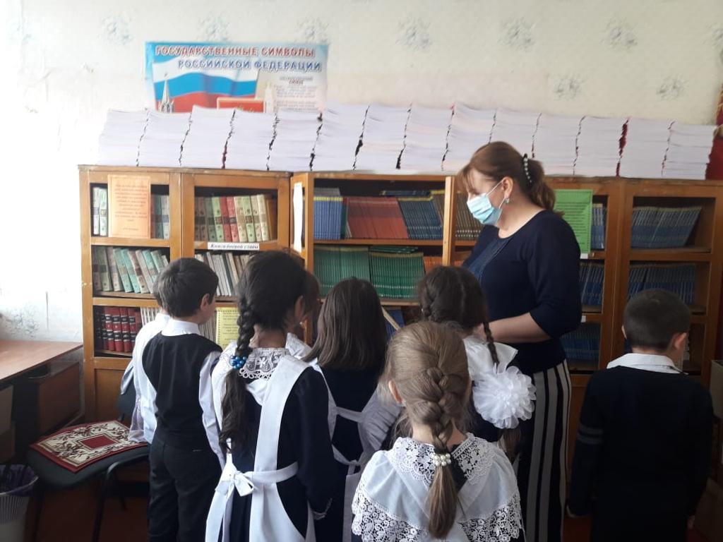

- Но книги в библиотеке не только хранят, их еще выдают на дом читать. Мы сейчас с вами находимся в комнате, которая называется абонемент, именно здесь ребята выбирают книги, чтобы почитать их дома. У каждого из вас есть читательский формуляр (показать формуляр), в который записываются все книги, взятые вами в библиотеке (показать стеллажи с книгами для уч-ся 1-4 классов). Здесь же находится читальный зал, где ребята после уроков готовят доклады, делают домашнее задание. Для этого можно пользоваться энциклопедиями и словарями.

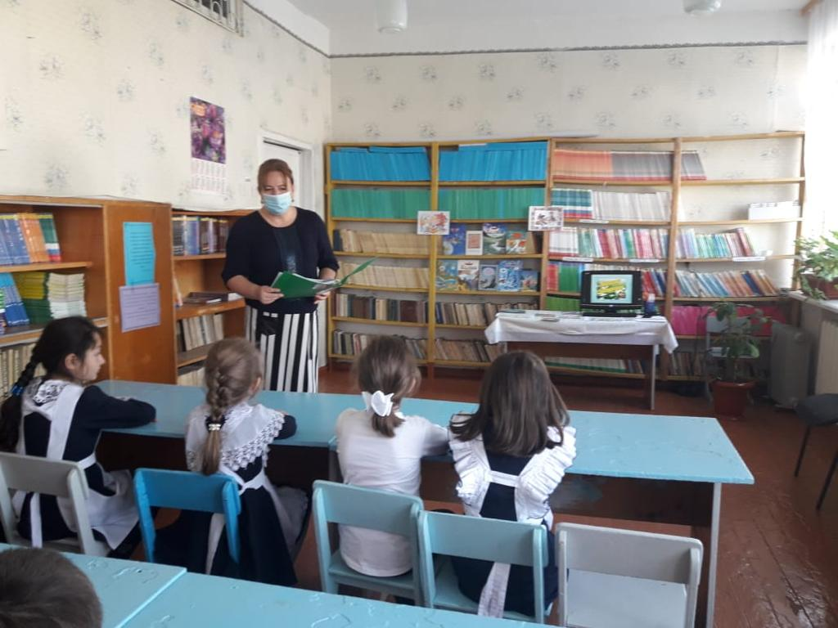

-В библиотеке есть такие журналы, как "Простоквашино", "Мурзилка", «Свирелька», «Юный натуралист», «Свирель», «Мир техники».
- Кроме интересных книг, которые называются «художественными», в школьной библиотеке вы получаете ещё и учебники (их заранее берут учителя и раздают вам).
- Кроме правил пользования библиотекой существуют ещё и некоторые правила пользования книгой, о которых вы всегда должны помнить. У знаменитого детского писателя С.Я.Маршака есть стихотворение «Книжка про книжки»:
У Скворцова Гришки жили-были книжки –
Грязные, лохматые, рваные, горбатые,
Без конца и без начала, переплёты – как мочала,
На листах каракули. Книжки горько плакали.
- Как вы думаете, ребята, почему книжки плакали?
- Давайте прочитаем ПРАВИЛА пользования книгой:
· Не рисовать, не писать ничего в книгах;
· Не вырывать листы, не вырезать картинки;
· Не перегибать книги, чтобы не выпадали листы;
· Не читать книги во время еды;
· Не класть в книги карандаши и ручки, чтобы не порвать их корешок;
· Пользоваться закладкой.
Библиотекарь: Ребята! После того, как вы совершили путешествие по библиотеке, давайте поговорим о книгах, которые вам читали ваши мамы, папы и бабушки. Вы любите сказки?

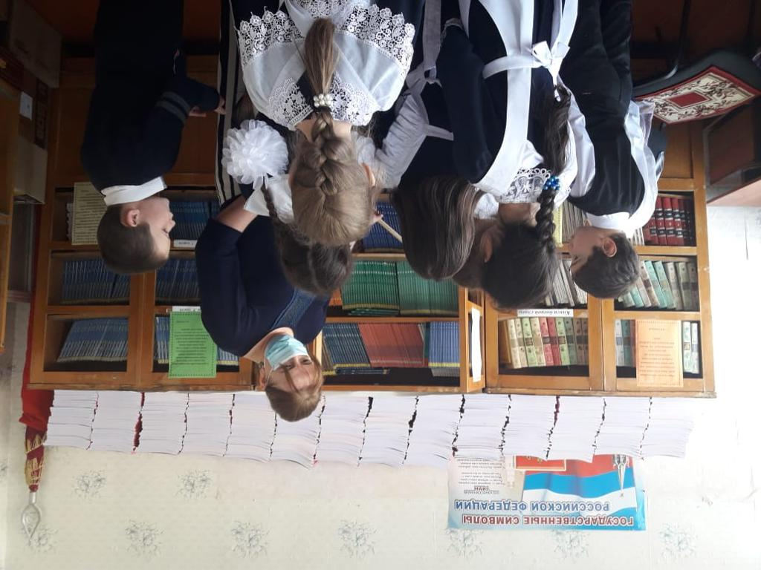

Дети: Да!
Библиотекарь: Конечно, любите. Сказки любят все. Вот мы сейчас и посмотрим, как вы их знаете. На страницах книг много сказочных героев, отгадайте о них загадки.
1) Он не птица, не тигренок, не котенок, не щенок
Но заснята для кино и известна всем давно
Эта милая мордашка, что зовется ... (Чебурашка)
2) Городок их маленький, но в нем народ удаленький.
Знайка шар придумал сам, в нем расселись по местам:
Сел Ворчун и сел Авоська, не забыли про Небоську.
В какой книге живут эти герои? (Приключения Незнайки)
3) В этом доме именины, много было там гостей.
И на этих именинах появился вдруг злодей.
Он хотел убить хозяйку, чуть ее не погубил,
Но коварному злодею кто-то голову срубил.
В какой сказке происходит это действие? (Муха-Цокотуха)
4) Бабусю знает целый свет
Ей от роду лишь триста лет
Там, на невиданных дорожках,
Изба ее на куриных ножках. Кто это? (Баба-Яга)
5) Как у Бабы-Яги, старой костяной ноги
Есть замечательный аппарат летательный.
Что же это за аппарат? (Ступа, метелка)
6) У Аленушки-сестрицы унесли братишку птицы.
Высоко они летят, далеко они глядят.
Что это за сказка? (Гуси-лебеди)
7) Она на балу никогда не бывала, чистила, мыла, варила и пряла,
Когда же случилось попасть ей на бал, то голову принц от любви потерял.
Она башмачок потеряла тогда же, кто она такая, кто мне подскажет? (Золушка)
8) Ждали маму с молоком, а пустили волка в дом.
Кем же были эти маленькие дети? (Семеро козлят)
9) Убежали от грязнули чашки, ложки и кастрюли.
Ищет их она, зовет, и в дороге слезы льет. (Федора)
10) Он всем казался нехорош.
И на утёнка не похож.
Но как всё изменилось,
Когда малыш тот вырос. (Гадкий Утёнок)
Библиотекарь:
Всем полезно чтение про себя и вслух.
Книга – самый верный, самый лучший друг.
Из неё узнаешь ты обо всём на свете.
На любой вопрос она без труда ответит.
В ней стихи и сказки, всё к твоим услугам!
Береги же книгу! Стань и ты ей другом

